МИНОБРНАУКИ РОССИИ
федеральное государственное бюджетное образовательное учреждение
высшего образования
«Московский государственный технологический университет «СТАНКИН»
(ФГБОУ ВО «МГТУ «СТАНКИН»)

Институт  Информационных  технологий | Кафедра  Информационных технологий и  вычислительных систем

ТРЕБОВАНИЯ К ОФОРМЛЕНИЮ ВЫПУСКНОЙ КВАЛИФИКАЦИОННОЙ РАБОТЫ

МИНОБРНАУКИ РОССИИ
федеральное государственное бюджетное образовательное учреждение
высшего образования
«Московский государственный технологический университет «СТАНКИН»
(ФГБОУ ВО «МГТУ «СТАНКИН»)

Институт  Информационных  технологий | Кафедра  Информационных технологий и  вычислительных систем

Фамилия Имя Отчество
Выпускная квалификационная работа
по направлению подготовки
09.03(04).01(04) «Направление»
профиль «Профиль»

ТЕМА

Регистрационный номер №_____________

Зав. кафедрой ИТиВС | _____________ | д.т.н., проф.  Волкова Г. Д.
Научный руководитель | _____________ | уч. степень, уч. звание  Фамилия И.О.
Консультант | _____________ | уч. степень, уч. звание.  Фамилия И.О.
Обучающийся | _____________ | Фамилия И.О.

Москва 2024 г.

МИНОБРНАУКИ РОССИИ
федеральное государственное бюджетное образовательное учреждение
высшего образования
«Московский государственный технологический университет «СТАНКИН»
(ФГБОУ ВО «МГТУ «СТАНКИН»)

Институт  Информационных  технологий | Кафедра  Информационных технологий и  вычислительных систем

«УТВЕРЖДАЮ»
Заведующий кафедрой ИТиВС
к.т.н., доц. Новоселова О.В.

_______________
«___»_______________2023 г.
Задание
на выполнение выпускной квалификационной работы
по направлению подготовки 09.03(04).01(04) «Направление»
профиль «Профиль»

Студент группы ИДХ-ХХ-ХХ Фамилия И.О. | Научный руководитель  должность, степ, зван. Фамилия И.О.

Тема: «»

- Описание задания на выполнение ВКР
  - Тип ВКР –.
  - Цель исследования –
  - Объект исследования –
  - Предмет исследования –
  - Методы исследования –
  - Задачи исследования:
- Требования к выполнению ВКР
  - Соблюдение требований законодательной базы и стандартов
    - Образовательная программа высшего образования в бакалавриате ФГБОУ ВО «МГТУ «СТАНКИН» по направлению подготовки 09.03(04).01(04) «Направление» для направленности (профиля) подготовки «Профиль» (утв. 07.04.2016 (изменена и дополнена).
    - Внутренний нормативный документ. П 01-04/264/2017. Положение о государственной итоговой аттестации по образовательным программам высшего образования – программам бакалавриата, программам специалитета и программам магистратуры: [утверждено приказом ректора от 31.08.2017 г. №431/1, одобрено решением ученого совета Университета от 31.08.2017 г., протокол № 10/17] – ФГБОУ ВО «МГТУ «СТАНКИН».
    - Внутренний нормативный документ. П 01-04/438/2021. Положение о выпускной квалификационной работе обучающихся по образовательным программам высшего образования – программам бакалавриата, программам специалитета, программам магистратуры: [утверждено приказом врио ректора от 30.03.2021 г. №177/1, одобрено решением ученого совета Университета от 25.12.2020 г., протокол № 11/20] – ФГБОУ ВО «МГТУ «СТАНКИН».
  - Дополнительные требования
    - Оформление раздела «Список литературы» по национальному стандарту ГОСТ Р 7.0.100-2018 “Библиографическая запись. Библиографическое описание. Общие требования и правила составления”
    - Результаты исследования должны быть опубликованы в виде научных статей и тезисов докладов (не менее 1), а также доложены на научно-технических конференциях и семинарах.
  - Срок сдачи оформленной квалификационной работы на кафедру – вторая декада мая 2023 г.

Исполнитель |  | Фамилия И.О.
Научный руководитель  должность каф. ИТиВС, уч. степень, уч. звание |  | Фамилия И.О.

Аннотация
Выпускной квалификационной работы
студента группы ИДХ-ХХ-ХХ ФГБОУ ВО «МГТУ «СТАНКИН»
Фамилия Имя Отчество
по направлению подготовки
09.03(04).01(04) «Направление»
на тему
«Тема»

Содержание

ОГЛАВЛЕНИЕ

ВВЕДЕНИЕ 8
ГЛАВА 1. ЗАГОЛОВОК 1 УРОВНя 9
1.1. ЗАГОЛОВОК 2 УРОВНЯ 9
1.2. ЗАГОЛОВОК, КОТОРЫЙ ОПИШЕТ ОФОРМЛЕНИЕ ОГЛАВЛЕНИЯ, НА КОТОРЫЙ ВАЖНО ОБРАТИТЬ ВНИМАНИЕ 9
1.2.1. Заголовок 3 уровня 10
1.3. ВЫВОД ПО ГЛАВЕ 1 11
ЗАКЛЮЧЕНИЕ 12
СПИСОК ЛИТЕРАТУРЫ 13
Приложение 1. Название 14

ВВЕДЕНИЕ
Данный документ полностью соответствует требованиям кафедры информационных технологий и вычислительных систем к оформлению. Все форматирование настроено по стилям. Если оформление «слетело», то вам поможет кнопка «формат по образцу».
Нумерация страниц в ВКР начинается с Оглавления. Как правило, это 6-7 страница, в зависимости от объема аннотации/автореферата. Нумерация оформляется в верхнем колонтитуле по центу, кегль 14.
ВКР должна содержать следующие разделы:
- титульный лист;
- оглавление;
- введение;
- основная часть;
- заключение;
- список литературы;
- приложения.
Для упрощения оформления работы необходимо подключить виджеты Word (см. Рис. 1):
Вид -> Отображение -> Линейка.
Вид -> Отображение -> Сетка.

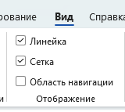
Рис. 1. Подключаемые виджеты Word

Заголовок 1 уровня
Каждый заголовок 1 уровня должен начинаться с новой страницы. К заголовкам 1 уровня относятся:
- оглавление;
- введение;
- глава;
- заключение;
- список литературы;
- приложение.

Заголовок 2 уровня
Каждая страница должна иметь одинаковые поля: размер левого поля-30мм, правого -15мм, верхнего и нижнего – по 20мм, без рамки.
Набор текста осуществляется по следующим требованиям: шрифт Times New Roman, кегль14, межстрочный интервал-1,5. Текст форматируется по ширине страницы без применения автоматического переноса слов, первая строка абзаца с отступом 1,25мм.
Если материал взят из источника, то обязательно нужно указать источник в списке литературы (находится в конце пояснительной записки перед приложением) и поставить нумерацию соответствующего источника к тексту следующим образом: весь заимствованный текст [1].

Заголовок, который опишет оформление оглавления, на который важно обратить внимание
Все заголовки должны быть в оглавлении. Поэтому не забывайте каждый раз обновлять оглавление, если что-то меняете в структуре ВКР.
Если текст заголовка не помещается в одну строку, то он должен быть перенесен на новую, однако номер страницы указывается справа, единой колонкой (см. Рис. 1.1):
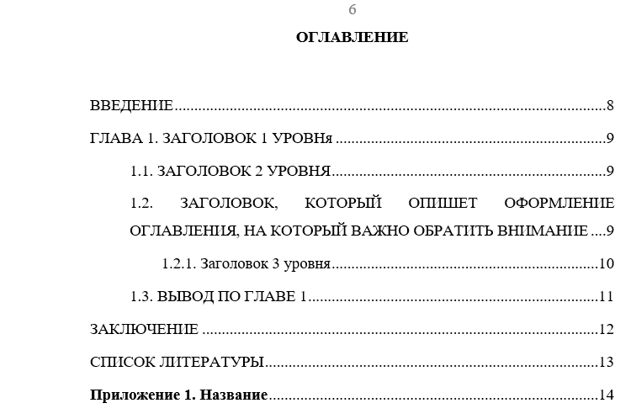
Рис. 1.1. Оформление пункта оглавления, размер которого больше, чем строка

Текст в оглавление не должен быть полужирным, исключением является Приложение.

Заголовок 3 уровня
Все иллюстрации (фотографии, рисунки, чертежи, графики, диаграммы и т.п.) обозначаются сокращенно словом «Рис.», которое пишется под иллюстрацией и нумеруется в рамках раздела арабскими цифрами: например, «Рис.2.1.», т.е. первый рисунок второй главы. Рисунки выравниваются по центру. Перед иллюстрацией и после подписи к иллюстрации ставится enter. Под рисунком по центру обязательно размещаются его наименование и поясняющие надписи (см. Рис. 1.1):

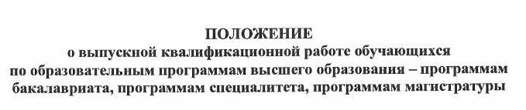
Рис. 1.2. Подпись

Заголовок 4 уровня
Математические формулы набираются в редакторе формул. Таблицы, рисунки, фотографии, чертежи, схемы и графики, как в тексте работы, так и в приложении должны быть четко оформлены, пронумерованы и иметь заголовок.
Таблицы нумеруются также, как рисунки, при этом слово «Таблица» пишется вверху, с правой стороны над таблицей с соответствующим номером: например, «Таблица2.1.». Ниже слова «Таблица» помещают наименование или ее заголовок. Таблицы и иллюстрации располагают, как правило, сразу же после ссылки на них в тексте. Перед подписью к таблице и после таблицы ставится enter. Текст таблицы оформляется шрифтом Times New Roman, кегль 12, межстрочный интервал-1.
Пример оформления таблицы представлен в таблице 1.1:

Таблица 1.1.
Название
Заголовок | Заголовок | Заголовок | Заголовок | Заголовок | Заголовок
Текст  Текст | Текст Текст | Текст Текст | Текст Текст | Текст Текст | Текст Текст
Текст  Текст | Текст Текст | Текст Текст | Текст Текст | Текст Текст | Текст Текст

ВЫВОД ПО ГЛАВЕ 1
Списки во всей ВКР оформляются на одном уровне: первый уровень с отступом 1,25мм, второй уровень 2,25 мм.
- Текст.
- Текст:
  - Текст.
  - Текст.
  - Текст.
Обращайте внимание на вид списка:
- если список нумерованный, то в конце пункта ставится точка, следующий пункт пишется с заглавной буквы.
- если список маркированный, то в конце пункта ставится точка запятая, следующий пункт пишется с маленькой буквы.
- в конце последнего пункта обязательно ставится точка.

ЗАКЛЮЧЕНИЕ
- Текст.
- Текст.
- Текст.

СПИСОК ЛИТЕРАТУРЫ
      - В соответствии с требованием национального стандарта ГОСТ Р 7.0.100-2018 «Библиографическая запись. Библиографическое описание.Общие требования и правила составления».
      - Текст.

Приложение 1. Название
Листинги нумеруются в соответствии с номером приложения, при этом слово «Листинг» пишется вверху, с правой стороны: например, «Листинг 2.1.». Ниже слова «Листинг» помещают наименование или заголовок. Листинга. Текст листинга оформляется шрифтом Courier New, кегль 12, межстрочный интервал-1.

Листинг 1.1.
Название
#include <stdio.h>
void main()
{printf (“Hello world”);
}

